　観光税の課税方法として、倶知安町では「宿泊税」を定率制導入した。例えば本市で宿泊税を導入した場合どうなるのか。単純に試算すると、本市の平成29年度の宿泊数から考えると、延べ宿泊人数が88万人と示されている。これに定額制を導入し、一人一泊100円の課税を行った場合、年度内の税収は8，８００万円である。９，９００万円の本市の観光費の大半を観光税で賄える事になる。一般財源から４，000万円を予算措置したとしても、その分はしっかりと観光整備の費用に利用できるし、６，000万円近くを市民サービスに関する事業に利用できることになる。この発想は、厳しい本市の財政状況の中で重要な事だと考える。市税でこれ以上、市民に大きな負担を強いるのではなく、魅力ある小樽の観光を持続させるという目的を、交流人口に理解、共感していただきながら、少額のご負担をいただくということには十分合理性があると思う。また、本市の観光事業の大半を、観光税から捻出し、その分市民サービスを充実させるということを市民の方にしっかりとお伝えすることで、多くの市民の方が、本市にとって観光が重要な産業である、という事をより理解していただける事にも繋がるのではないだとうか。

　当然、観光関連事業者のご意見をいただき、ご理解をいただきながら進めることは必須であるにせよ、どのような課税方法が本市にとって妥当なのかも含め、是非積極的に観光税導入を行って欲しいと考えるがどうか。

　→答）本市の前市長の市政下で策定された観光基本構想等をみても、観光施設の整備など進めることが記載されている。ただ、その財源をどのように手当てするつもりだったのか、と思っていた（財源については全く考えられていない）。今後、持続可能な観光事業を展開する中で、重要な事だと考えるので、（観光税を）どうすれば導入できるのかという観点で具体的に検討してゆきたい。

このような市長答弁をいただきました。本市にとって観光は、観光客のためのものであるのに加え、市民のためのものでもあるわけです。一刻も早い検討、立案を求めて今後も議論して参ります。

TOPIX・小中学校適正配置計画

小樽市教育委員会は、今定例会で、これまで進めてきた学校再編計画を一度白紙に戻し、再度検討することを示しております。理由として、平成21年の計画当初に想定していた人口減少、児童生徒数減少が、想定以上に進んでいること。これに伴い計画途中だった、西陵中学校と松ヶ枝中学校の統合は中止。その中で、老朽化の進む松ヶ枝中学については、最上小学校跡に移転させる方針が示されました。

中村よしひろ　活動報告・予定など

○11月は、全国市議会議長会が主催する、市議会議員向け研修会参加のため、栃木県宇都宮市へ、そしてその翌週は、会派視察のため、福岡県大牟田市と、熊本県熊本市を訪問し、地域活性化のための港湾の利用について、そして、震災後の観光の復興について、情報収集を行って参りました。熊本市内は復興がすすんでおりますが、市民のシンボル熊本城の復元にはまだまだ時間がかかるようです。しかし、市街地再開発が復興の傍らで進められており、新しい街づくりに向けた熱量を感じて参りました。駅前再々開発を行わなければならない小樽も見習わなければなりません。どう提言するか、考えて参ります。

**はざま 俊哉　市長とともに**

オール小樽で小樽再起動を実現へ！

**○任期も残り4か月ほど。来年四月は改選期です。これからも市民の皆さんと共に頑張らせて下さい!**

**中村よしひろ後援会　新年の集い**

・2019年2月24日（日）15時～

運河プラザ3番庫　にて

会費3,000円　多くの皆様のご参加をお待ちしております。

**自民党広報**

**小樽・後志と国のパイプ役**

・中村　ひろゆき

**3期目も明るく・でっかく・堂々と**

**北海道第4選挙区　衆議院議員**

***今後ともよろしくお願いいたします！***

**・自民党街頭演説　金曜朝7:30～　主に小樽駅前にて**

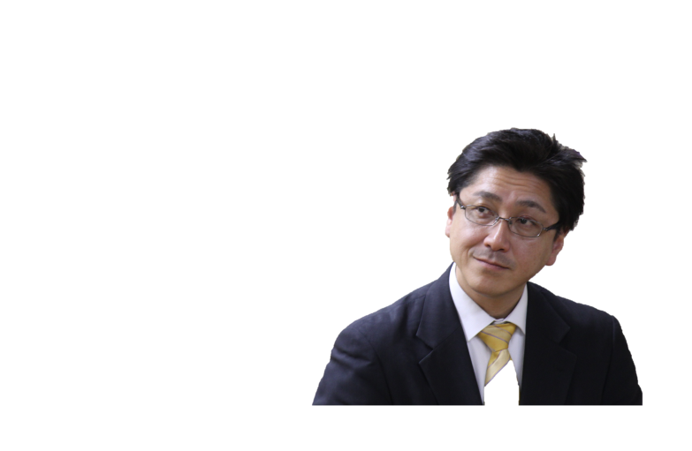

通信vol 21

平成30年12月26日

発行責任者：中村よしひろ事務所　後援会会長：角谷　淳

〒047-0023　小樽市最上１丁目１９番２３号　電話・FAX（0134）32-4778　　直通090-6696-9787

リアルに提言

**小樽市議会第4回定例会終了**

**～定例会会期日程通り終了・市政安定～**

―政策議論が展開される議会へ・第4回定例会情報－

　中村　よしひろ　はざま市政に『観光税』導入を提言

皆様には大変お世話になっております。いつも中村 よしひろに、皆様の温かいご支援を賜り、誠に有難うございます。8月の市長選以降、はざま俊哉小樽市長は東奔西走、これまでの停滞した小樽市政を正常化させ、進むべき方向に進展させるために日々邁進されております。

中村よしひろも、第４回定例会にて、色々と政策議論をさせていただきました。今号はその状況をお知らせいたします。

　　今定例会は、中村よしひろは、代表・一般質問の登壇はありませんでしたが、予算特別委員会にて、観光税導入を提言致しました。

　・12月14日予算特別委員会にて

　　問）色々な市民サービス実施を求め、議論をさせていただくが、答弁は常々、「厳しい財政状況で」という言葉で、実現に消極的な答弁が目立つ。一方、これまでの市政では、財政が厳しいと言いながら、有効な歳入増加策を実施できていないことがその大きな要因である。人口減少による税収減、それに伴う地方交付税減の状況下、それを補う歳入増を本気で考えるべきではないか。

　　歳入増加の必要性は、平成27年の定例会でも提言をし、さらに、平成28年の定例会では、具体的に観光税導入を提言した。当時の答弁では、他都市の状況なども踏まえて検討する、とのことだが、これまで何を検討してきたのか。

　→答）これまで特に具体的検討はない（観光振興室）。

　　問）奇しくも本日は、午前中、倶知安町にて、観光税の一種「宿泊税」導入が議会で議決をされた。もし、平成28年から、本市も導入に向けた検討を始めていたら、このタイミングで導入を決定できていたかも知れない。2020年には東京オリンピックが開催される中、外国人観光客も増加し、多くの観光客が小樽を訪れることが容易に予想される。こうした中、観光街の整備について、課題が多い本市である。WI‐FI整備、トイレの整備、ゴミ箱設置や回収など、どのように対応するのか。平成30年度予算の中で、観光費は9900万円、それも一般財源から捻出されている。この予算で賄いきれないのは先述の通り。観光を主力産業と位置付ける本市の状況がこれで良いはずがない。

　　　　　　　　　　　　　　　　　　　　　　　　　　　　　　　（裏面へ）